В Ляховичском районе завершилась республиканская акция «Безопасность в каждый дом!»

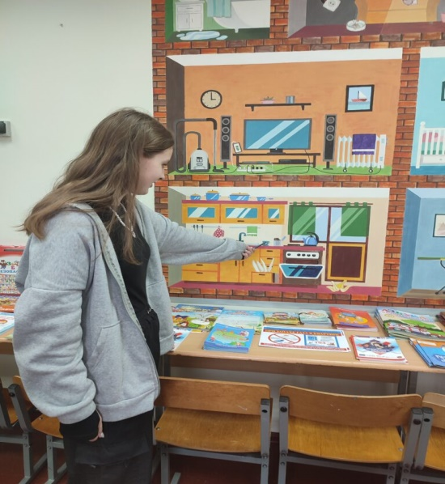**В Ляховичском районе завершилась республиканская акция «Безопасность в каждый дом!».** Работники Ляховичского районного отдела по чрезвычайным ситуациям провели мероприятие в общежитии с учащимися ОСП «Ляховичский государственный аграрный колледж» БарГУ. Заместитель начальника Ляховичского районного отдела по чрезвычайным ситуациям Кирилл Красовский привел присутствующим ситуационные задачи, какие действия могут привести к чрезвычайной ситуации в общежитии и что делать при их возникновения, рассказал о недопустимости курения в общежитии, оставление электроприборов без присмотра. Кирилл Владимирович напомнил собравшимся номера телефонов службы спасения, и показал, как проверить исправность автономного пожарного извещателя, разъяснив принцип его работы.

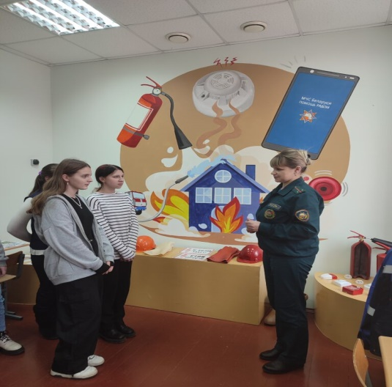

Интерактивные игры «5 шагов спасения», «Макет квартиры», и проведенная викторина стали отличными тренажерами для закрепления полученных знаний.  
 Инспектор сектора пропаганды и взаимодействия с общественностью Ляховичского районного отдела по чрезвычайным ситуациям провела финальное мероприятие в имиджевой комнате безопасности на базе ГУО «Центра дополнительного образования детей и молодежи г.Ляховичи». Татьяна Владимировна в доступной форме рассказала посетителям о пользе мобильного приложение «МЧС Беларуси: помощь рядом», вместе вспомнили, как действовать в случае возникновения чрезвычайных ситуаций, повторили номера телефонов экстренных служб реагирования, с огромным интересом рассматривали макет «опасной квартиры и пытались найти в ней нарушения правил пожарной безопасности. Каждый участник акции получил в подарок тематическую продукцию от МЧС.